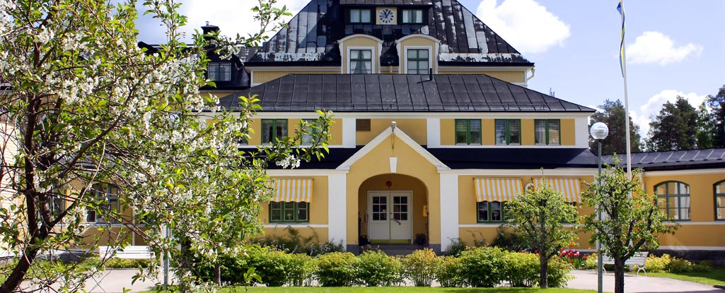

Att arbeta med levnadsvanor i praktiken

260914-260918 Livsstilsmedicin Österåsen; Kontakt: Malin Persson, malin.persson1@rvn.se

Schema
Alla dagar:
  - 07:15 – 07:45 Ledarledd fysisk aktivitet (se längre ner i schemat)
(Delta utifrån egen förmåga. Olika träningsprogram kommer erbjudas)
  - 18:00 – 19:00 Kvällspromenad (frivilligt)
  - Föreläsningarna inleds med 15 min redovisning av förkunskaper / förväntningar på bas av förberedelser utifrån kursboken. Lokal: Paviljongen.
  - Bensträckare - individuella och kollektiva - samt frukt/fika enl. behov insprängda i förmidags- och eftermiddagspassen som är 9:00-12:30 resp. 13:30-17:00 😊
För långväga deltagare finns möjlighet till övernattning innan för att vara på plats vid kursstart.
(Vid tidig ankomst behöver ni ta med egen mat. Måltider ingår under kursveckan)

Måndag 260914:
11:00 Samling i huvudentrén vid receptionen för gemensam promenad till Paviljongen
(kursgård utanför huvudbyggnaden)
11: 00 – 12:00 Upprop – presentation av deltagarna och kursen – rundvandring. Malin, Benno, Freddy Lokal: Paviljongen.
13:00 – 14:30 Att arbeta med levnadsvanor Benno Krachler, docent, hållbar hälsa,
Umeå Universitet; Medicinsk ledningsansvarig, Livsstilsmedicin Österåsen
14:45 – 16:15 Psykologens roll i multiprofessionella kombinerade levnadsvanebehandlingar,
psykolog Freddy Hammargren.
16:30 – 17:00 Gruppindelning + instruktioner avseende grupparbeten:
Kursboken, Gruppövning (fundera på en egen livsstilsmålsättning) +
forskningsfrågeställning Benno Krachler
17:00 – 18:00 Middag
18:00 – 20:00 Egen tid
20:00 – 21:00 Kvällsmacka/témingel (lilla matsalen)
Tisdag 260915:
07:15 – 07:45 Ledarledd fysisk aktivitet: Vattenpass el motionspass i Gymnastiksalen
/ egen morgonpromenad
08:00 – 08:45 Frukost
09:00 – 11:15 Grupparbeten: förberedelser utifrån kursboken ”Levnadsvanor”
+Forskningsfrågeställning Benno
12:00 – 13:30 Lunch
13:30—15:00 Stresshantering: Upplägg och vanliga frågeställningar vid gruppsamtal för stresshantering Betty/Lena/Freddy?
15:00-16:00 Skogsbad (avslappningsmetod utomhus) med Ninni
17:00 – 18:00 Middag
18:00 – 20:00 Sanatoriets hemliga rum, guidad tur med Robert Hollsten
20:00 – 21:00 Kvällsmacka/témingel (lilla matsalen)

Onsdag 260916:
07:15 – 07:45 Ledarledd fysisk aktivitet: Vattenpass el motionspass i Gymnastiksalen
/ egen morgonpromenad.
08:00 – 08:45 Frukost
09:00 – 11:30 Verktyg för att stötta och genomföra beteendeförändringar
Föreläsare: Freddy Hammargren, psykolog
12:30 – 13:30 Lunch
13:30 – 16:00 Fysisk aktivitet Föreläsare: Amanda Öhrling, Fysioterapeut
med praktisk övning: MAQ i gymnastiksalen.
16:00 – 17:00 Case/övning: aktivitetsrelaterad problematik
17:00-18:00 Middag
18:00 – 20:00 Egen tid
20:00 – 21:00 Kvällsmacka/témingel (lilla matsalen)

Torsdag 260917:
07:15 – 07:45 Ledarledd fys aktivitet: Vattenpass el motionspass i Gymnastiksalen
/ egen morgonpromenad.
08:00 – 08:45 Frukost
09:00 – 11:00 Matvanor Föreläsare: Ninni Engblom, Kostvetare
Case/övning: kostrelaterad problematik
11:00-13:00 Praktisk övning i patientköket
+ lunch
14:00 – 16:30 Gruppövning samtal om mitt eget arbete med levnadsvanorna,
Freddy Hammargren, psykolog, Benno Krachler, läkare
17:30 – 20:00 Möt människorna bakom yrkesrollerna: Resele strand
20:00 – 21:00 Kvällsmacka/témingel (lilla matsalen)

Fredag 260918:
07:15 – 07:45 Ledarledd fys aktivitet : Vattenpass el motionspass i Gymnastiksalen
/ egen morgonpromenad.
08:00 – 08:45 Frukost
09:00-09:45 Genomgång av forskningsuppgiften, Benno Krachler

10:00 – 11:30 Suicidprevention i klinisk praxis/ASSIP: Benno K
11:30 – 12:15 Utvärdering (byts mot Kursintyg)

12:30 – 13:30 Lunch

